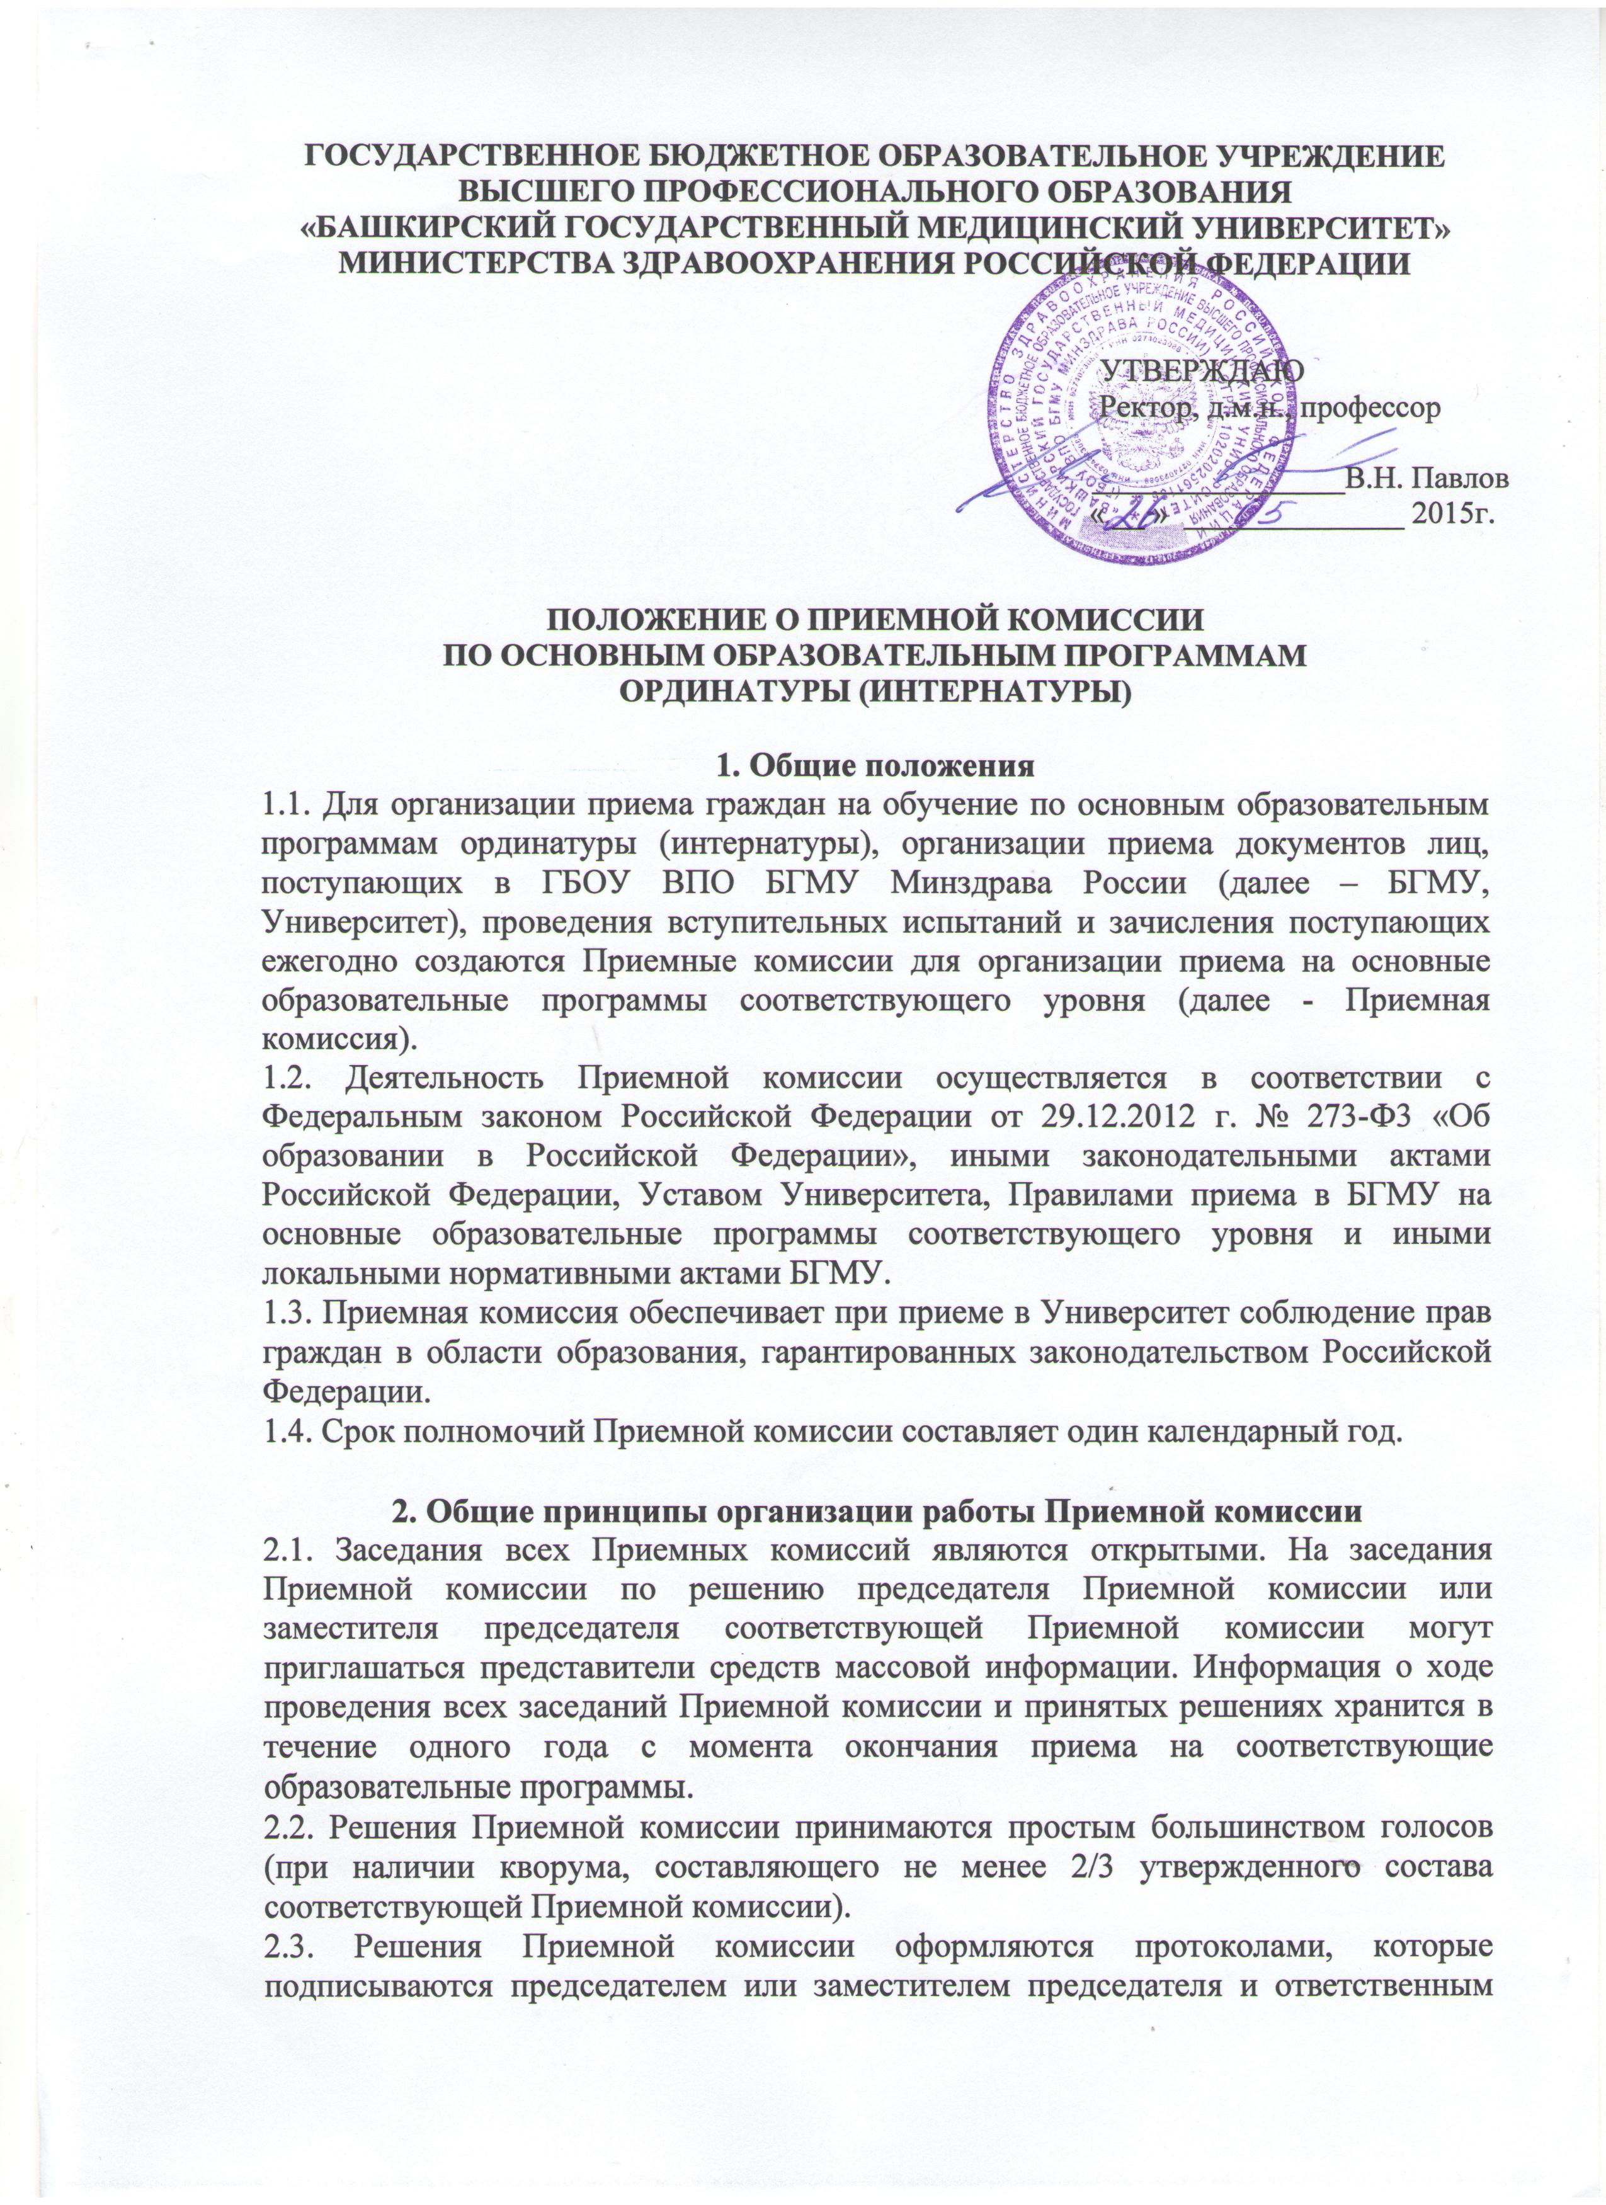
секретарем Приемной комиссии. Решение Приемной комиссии публикуется на официальном сайте Университета.
2.4. Для организации работы Приемной комиссии по исполнению требований федеральных нормативно-правовых актов, регламентирующих вопросы приема на основные образовательные программы соответствующего уровня, утверждается План работы Приемной комиссии, включающий график подготовки документов, рассматриваемых и утверждаемых Приемной комиссией.
2.5. Заместитель председателя Приемной комиссии исполняет обязанности председателя Приемной комиссии в его отсутствие.

3. Состав Приемной комиссии
3.1. Состав Приемной комиссии утверждается приказом Ректора БГМУ.
3.2. Председателем Приемной комиссии является Ректор или иное должностное лицо, уполномоченное Ректором.
3.3. В состав Приемной комиссии помимо председателя Приемной комиссии, заместителя председателя Приемной комиссии, иных должностных лиц Университета, могут включаться председатель Студенческого совета БГМУ, представители органов государственной власти Российской Федерации (по согласованию), иные лица (если это предусмотрено федеральными нормативно-правовыми актами).
3.4. Ректор БГМУ:
3.4.1. Утверждает План работы Приемной комиссии;
3.4.2. Утверждает положения об экзаменационных и апелляционных комиссиях;
3.4.3. Утверждает составы экзаменационных и апелляционных комиссий;
3.5. Ректор или председатель Приемной комиссии (в случаях, когда председателем Приемной комиссии является должностное лицо, уполномоченное Ректором):
3.5.1. Утверждает расписание проведения вступительных испытаний;
3.5.2. Утверждает пофамильные перечни лиц, зачисление которых может рассматриваться Приемной комиссией по каждому направлению подготовки (специальности);
3.5.3. Утверждает решения Приемной комиссии.
3.6. Ответственный секретарь Приемной комиссии:
3.6.1. организует работу и делопроизводство Приемной комиссии;
3.6.2. вносит предложения по Плану работы Приемной комиссии;
3.6.3. организует подготовку информационных и справочных материалов, связанных с деятельностью Приемной комиссии;
3.6.4. осуществляет личный прием поступающих;
3.6.5. доводит до сведения поступающих результаты вступительных испытаний;
3.6.6. готовит иные документы, связанные с деятельностью Приемной комиссии.

4. Полномочия Приемной комиссии
4.1. Приемная комиссия осуществляет следующие полномочия в области организации приема на основные образовательные программы ординатуры (интернатуры):
4.1.1. утверждает и объявляет Правила приема в БГМУ на очередной календарный год;
4.1.2. утверждает и объявляет перечень направлений подготовки ординатуры (интернатуры), на которые Университет объявляет конкурс;
4.1.3. утверждает и объявляет перечень и формы проведения вступительных испытаний для обучения по программам ординатуры (интернатуры);
4.1.4. объявляет общее количество мест для приема в ординатуру (интернатуру) для обучения за счет средств федерального бюджета, за счет средств федерального бюджета, выделенных для целевого приема;
4.1.5. утверждает и объявляет сроки проведения вступительных испытаний для обучения по программам ординатуры (интернатуры);
4.2. Доводит до всеобщего сведения путем размещения на официальном сайте Университета и на информационном стенде Приемной комиссии образцы договоров для поступающих на места с оплатой стоимости обучения;
4.3. Осуществляют проверку документов, представляемых поступающими;
4.4. Осуществляют иные полномочия по организации приема граждан на основные образовательные программы соответствующего уровня, предусмотренные федеральными нормативно-правовыми актами и локальными актами БГМУ.

